2 人眼看不见的光
[学习目标]
- 知道色散光带和不可见的光；
- 掌握红外线和紫外线的特性和应用；
- 能够区分红外线和紫外线的应用；

- 红外线：______________________________________；
- 一切物体都能发射红外线，___________辐射的红外线越多；（___________）
- 红外线穿透云雾的本领强（___________）
- 红外线的主要性能是热作用强；（___________）
2. 紫外线：____________________________________________
- 紫外线的主要特性是化学作用强；（___________）
- 紫外线的生理作用，促进人体合成维生素D（___________），但过量的紫外线对人体有害（___________）
- 荧光作用；（___________）
- 地球上天然的紫外线来自太阳，臭氧层阻挡紫外线进入地球；

- 红外线
- 可见光：人眼能感觉到的光；
- 红外线：在色散光带红光外侧存在能使物体发热的不可见光。
- 红外线的热效应比较显著：自然界所有物体都在不停地向外辐射红外线。物体辐射红外线的强度与温度有关，物体的温度越高，辐射红外线越强。
- 红外线的特性及应用：
- 热作用强：红外照片、红外线夜视仪、红外线烘烤、取暖、红外线诊断、红外线烘烤；
- 穿透云雾能力强：红外线遥感，可利用该技术勘测地热。
- 可用来进行遥控：家用电器的遥控器
二、紫外线
- 紫外线：在可见光谱的紫光以外有一种看不见的光，叫紫外线。
- 紫外线的特性及应用：
- 荧光效应：紫外线最显著的性质是能使荧光物质发光，可用来制成印钞机，也可鉴别字画。
- 化学作用强，容易使照相底片感光；
- 生理作用：能杀菌，强度高时能伤害人体；
- 影响人类的健康：适当的紫外线照射对人体有益，可以促进人体合成维生素D，有助于人体对钙的吸收。过量则有害，引起白内障，导致皮肤过早衰老甚至发生癌变；

知识点一：红外线
【探究重点】
自然界所有物体都在不停地向外辐射红外线。物体辐射红外线的强度与温度有关，物体的温度越高，辐射红外线越强
【例题精讲】
- (2019四川自贡)太阳光经过三校镜后分解为红橙黄绿蓝靛紫七色光，这种现象叫做光的 ；红、 、蓝光叫色光的三原色；按电视机遥控器按键时，遥控器发射出来的是 。
- 生活中应用红外线的地方有哪些?
【巩固训练】
- 不可见光包括有：红外线和紫外线。红外线能使被照射的物体发热，具有_____效应(如太阳的热就是以红外线传送到地球上的)；紫外线最显著的性质是能使荧光物质发______，另外还可以灭菌 。
知识点二：紫外线
【探究重点】
- 红外线的热效应比较强，穿透力比较强，能制成热谱仪，制成红外线夜视仪；红外线可以用来遥控，制成电视遥控器；
- 紫外线化学效应强，能杀菌，制成消毒灯；紫外线能合成维生素D，促使钙的吸收；紫外线能使荧光物质发光，制成验钞机来验钞．
【例题精讲】
- （2019•聊城）真空中的光速是宇宙间最快的速度，其大小是 m/s，电视机遥控器的前端有一个发光二极管，按下不同的键时，可以发出不同的 ，以实现对电视机的控制。
【巩固训练】
- 让一束太阳光通过三棱镜后被分解成各种颜色的光，如果用一个白屏来承接，会形成一条彩色光带，这种现象叫光的______，在彩色光带外侧有两种看不见的光，用其中一种光照射钞票，可以使钞票的荧光物质发光，这种光叫______$($选填“红外线”或“紫外线”$)$。

- 红外线是一种( )
A. 红色的光 B. 人眼看不见的光
C. 无色的光 D. 不是光
- 目前，在地球的南极上空出现了臭氧空洞，其元凶是( )
A. 地球的温室效应
B. 人类使用的空调，冰箱中逸出的氟利昂等物质
C. 阳光中的大量紫外线作用
D. 大气中的二氧化碳浓度超标
- 电焊工人在焊接时，要戴上防护眼罩，这主要是为了
A. 防止火星飞溅到眼睛上，把眼睛烫伤
B. 防止紫外线对人眼的伤害
C. 防止红外线对人眼的伤害
D. 使眼睛能看到焊接点
- 下列哪种情况是利用紫外线特征工作的( )
A. 电视机遥控器前端的发光二极管
B. B超
C. 步枪瞄准器上的夜视仪
D. 医院手术室里用于灭菌的消毒灯
- 验钞机能发出( )使钞票上的荧光物质发光；烤箱主要是通过发出( )加热物体的。
A．紫外线 B．红外线 C．X射线 D．γ射线
- 下列事例没有应用紫外线的是
A. 医院、饭店中常用紫外线灯来灭菌
B. 验钞机检验钞票上隐藏的荧光标记
C. 红外夜视仪
D. 用紫外线适当照射人体
- 下列说法中正确的是( )
A．通过汽车的后视镜看到车后更广阔的范围，所以汽车后视镜是发散透镜
B．晴朗夏日的中午，在树下看见圆形的光斑是由于光的直线传播形成的像
C．一个苹果在阳光下看起来是红色的，是因为苹果只吸收红光
D．利用红外线可以验钞
- 下列生活中的器具，用到紫外线的是
A. 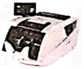验钞机 B. 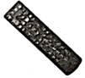电视遥控器
C. 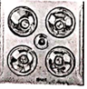浴霸 D. 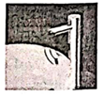感应式水龙头
- (2019河南模拟题)一束太阳光照射在平面镜上，光线与镜面的夹角为60度，则反射角是 度；若一束太阳光照射在三棱镜上，在三棱镜另一侧的光屏上形成了彩色光带，这是光的 现象；在红光外侧还有不可见的光叫 ．
- 电视机的遥控器能发射一种不可见光，即___，以实现对电视机的控制，如果不把遥控器对着电视机的控制窗口，而是对着墙壁，调整角度也可以控制电视机，这利用了光的__，彩色电视画面上的色彩是由红、___、蓝三种色光混合而成．
- ________是地球的保护伞．它能吸收绝大部分来自太阳的________．由于人类大量使用会破坏它的氟氯碳化物，使它的浓度变得稀薄，出现空洞．
- 任何物体都能辐射________。红外线照射能使物体________上升，电视机利用红外线进行________。
- 紫外线是德国物理学家里特在1801年发现的．紫外线能杀死________，能使荧光物质________，适当的紫外线照射有助于人体合成________，太阳光是天然________的最重要来源．
- 新冠疫情爆发以来，负压救护车被称作“生命的摆渡车”。“负压”是指利用技术手段，使车内气压_______(大于、等于、小于)外界大气压，使空气在自由流动时只能由车外流向车内，并利用真空泵将车内空气通入特制的电热丝容器内进行高温消毒后排出；新冠病毒直径约 100nm，合______m，电热丝高温消毒的过程，是利用了电流的______效应，车内消毒灯是利用_______(选填“红外线”或“紫外线”)进行消毒的。
- 一束太阳光通过三棱镜折射后，被分解成七种颜色的光，在白色光屏上形成一条七彩光带，如图甲所示，这个现象叫 $.$若在整个白屏上贴一张红纸$($图乙$)$，则光屏上将出现红色和 色$.$将一支温度计的玻璃泡涂黑后，放在红光的外侧，过一会儿，发现温度计的示数将 $($选填“升高”、“不变”或“降低”$)$．

- 关于红外线，下列说法正确的是( )
A. 因为红外线没有能量，所以不可见
B. 红外线是不可见光，但能传递能量
C. 红外线因为不可见，所以它不能传递能量
D. 红外线在空气中很难传递
- 关于红外线、紫外线，下列说法正确的是（ ）
A．0℃以下的物体不发出红外线 B．紫外线人眼可以直接观察到
C．医院中经常用照射紫外线的方法来进行消毒 D．温度越低的物体，辐射出的红外线越强
- 浙江大学柏浩研制出一种神奇织物，给白兔身体披上该织物，如图甲所示；用红外照相机拍摄得到的照片上，兔子身体“隐形”了，如图乙所示．兔子身体“隐形”是因为该织物
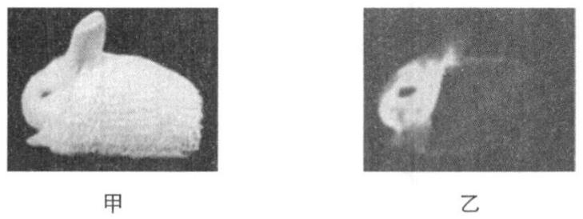
A. 呈洁白色 B. 隔热性好 C. 导热性好 D. 呈黑色
- 在银行和商场，人们用验钞机来辨别钞票的真伪，这主要是利用 ( )
A．紫外线能使荧光物质发光B．紫外线的穿透力很强C．紫外线可以传递光能D．紫外线可以杀菌
- 小明对自动感应门很感兴趣，想了解其原理。他查阅有关资料后得知，自动感应门有两种类型：一种是感应装置接受到人所发出的红外线，将门打开；另一种是感应装置发出微波来感知向门移动的物体，将门打开。以下设计方案能探究某自动门是哪种类型的是（ ）
A．速度相同的两个人分别向门靠近，观察门的反应 B．人以两种不同速度分别向门靠近，观察门的反应
C．门打开后，人在门前静止一段时间，观察门的反应 D．白天和黑夜让人向门靠近，观察门的反应
- 验钞机发出的“光”能使钞票上的荧光物质发光；家用电器的遥控器发出的“光”，能用来控制电风扇、电视机、空调等.对于它们发出的“光”，下列说法中正确的是( )
A. 验钞机和遥控器发出的“光”都是紫外线
B. 验钞机和遥控器发出的“光”都是红外线
C. 验钞机发出的“光”是紫外线，遥控器发出的“光”是红外线
D. 验钞机发出的“光”是红外线，遥控器发出的“光”是紫外线
- 额温枪这一非接触式测温仪器，成为2020年防控新冠肺炎的一种重点物资。额温枪通过传感器接收人体发出的红外线，得出体温数据。在用额温枪测体温的过程中( )
A．红外线传递体温信息 B．额温枪传递体温信息
C．红外线传递病毒信息 D．额温枪传递病毒信息
- 冬天利用红外线暖炉取暖时，暖炉发出淡红色的光，这是因为
A. 红外线本身就是一种淡红色的光
B. 暖炉的电热丝在发出红外线的同时还发出少量的红色光
C. 暖炉的电热丝发出的红外线中有一部分是看得见的，有一部分是看不见的
D. 暖炉的电热丝发出的红外线与阳光中的红外线不同，前者是淡红色的，后者是看不见的
- 如图所示，我国在努力发展第四代战斗机，而第四代战斗机之间的空战将可能以格斗为主，主要武器也会是红外成像格斗导弹．红外成像技术是利用探测物体发出的人眼 $($填“看见”或“看不见”$)$的红外线来成像的，物体的温度越高，发出的红外线越 ．
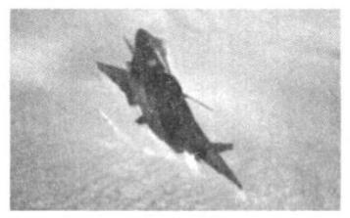
- 把温度计放到棱镜后面让可见光照射，能够检测到温度的上升，如果把温度计放到红光以外的部分，检测到的温度________，说明________。
- 电视机的遥控器能发射一种不可见光，即_______，以实现对电视的控制；彩色电视机画面上的色彩是红、_______、蓝三种色光混合而成；看《蒙面唱将》节目时，嘉宾和观众是根据声音的_______来判断歌手是谁．
- 为解决高楼灭火难题，军工转民用“导弹灭火”技术实验成功，如图，发射架上有三只眼：“可见光”、“红外线”和“激光”，当高楼内有烟雾火源不明时，可用________ (可见光/红外线/激光)发现火源，可用________ 精确测量火源距离(可见光/红外线/激光)．
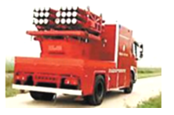
- 纸币或商标通常用荧光物质做防伪标志，在紫外线照射下可识别这些标志，这是因为紫外线可以使荧光物质________．医院的手术室、病房，常用紫外线灯________．适当的紫外线照射对于________生长和身体健康都有好处．
- 有一种家用取暖器，外形如图甲所示，它是由电热丝发热达到取暖的目的；如果从侧面剖开，它的主要结构如图乙所示，其中Q为电热丝，MN为一个内表面极为光滑的金属弧面.
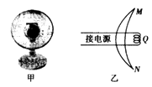
(1)电热丝通电后产生的是________(选填红外线或紫外线)，它通过MN的内表面产生________(选填镜面或漫)反射.
(2)弧面金属板MN与下列哪种器材的作用相似( )
A. 凸面镜 B. 平面镜 C. 凹面镜 D. 潜望镜
(3)电热丝安装在图示位置的目的是使热能________(选填平行或发散)射出.
- 通过如图所示实验的探究，我们对太阳光有了更多的了解．
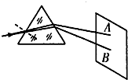
(1)阳光通过三棱镜，发生了折射现象，在光屏上呈现彩色光带，光屏上A、B是光带边缘的色光，则A为______，B为______，从A到B，色光的排列顺序为______．
(2)用温度计测试不同光的热效应时，发现温度计的示数在A的外侧升高的更明显，实验表明______的热效应最强．

- 下图中不属于紫外线应用与防护的是( )
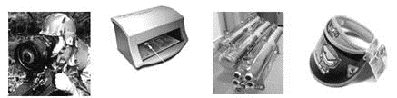
A. 夜视 B. 验钞机 C. 灭菌灯 D. 遮阳帽
- 以下说法正确的是 ( )
①红光是白光加了红颜料后形成的
②彩色电视机画面上丰富多彩的颜色是红、黄、蓝三种颜色的光组合而成的
③医院、饭店经常利用紫外线来灭菌
④验钞机是利用紫外线能使荧光物质发光来检验钞票真伪的。
A．①③ B．②④ C．③④ D．②③
- (2020·内蒙古包头市)下列说法正确的是( )
A. 测温枪测量体温，利用了红外线热效应
B. 日环食是由光的折射形成的
C. 当入射光线与平面镜的夹角为30°时，反射角为30°
D. 在电影院，坐在不同座位都能观赏电影场景，是由于银幕对光线产生镜面反射
- 下列事例没有应用紫外线的是( )
A. 医院、饭店中常用紫外线灯来灭菌
B. 验钞机检验钞票上隐藏的荧光标记
C. 红外夜视仪
D. 用紫外线适当照射人体
- 小明在生活中发现的下列事例中，利用了红外线的是( )
A. 银行工作人员用验钞机验别钞票的真伪
B. 自行车的红色尾灯提示后面车辆
C. 圣诞节装饰用的红色彩灯发出红色的光
D. 电视遥控器遥控电视
- 下列说法中正确的是( )
A. 验钞机是红外线的一种应用
B. 红外线夜射仪发出的是红外线
C. 紫外线是紫色的
D. 医院里常用紫外线进行消毒
- 验钞机发出的光能使钞票上的荧光物质发光；电视机的遥控器用它发出的光来控制电视机的频道。对于验钞机和遥控器发出的光，下列判断正确的是 ( )
A．它们发出的都是红外线
B．验钞机发出的是红外线，电视机遥控器发出的是紫外线
C．它们发出的都是紫外线
D．验钞机发出的是紫外线，电视机遥控器发出的是红外线
- 如图所示，为防疫新冠病毒，学校在用测温枪检测体温。测温枪的学名是“红外线测温仪”或者“红外线辐射测温仪”。它的原理是：被动吸收目标的红外辐射能量，从而获得物体温度数值。下列与红外线测温仪有关的说法正确的$( )$
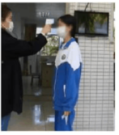
A. 红外线通过肉眼可观察到
B. 红外线是声波的一种
C. 红外线测温仪是通过测温枪发出红外线来测体温
D. 红外线测温仪测体温说明红外线能传递能量
- 电视遥控器实现对电视机控制一般是通过 ( )
- 红外线 B．紫外线 C．超声波 D．次声波
- 验钞机发出的光能使钞票上的荧光物质发光；家用电器的遥控器发出的光能用来控制电视机、空调等电器．对于它们发出的光，下列说法中正确的是
A. 验钞机和遥控器发出的光都是紫外线
B. 验钞机和遥控器发出的光都是红外线
C. 验钞机发出的光是紫外线，遥控器发出的光是红外线
D. 验钞机发出的光是红外线，遥控器发出的光是紫外线
- 纸币或商标通常用荧光物质做防伪标志，在紫外线照射下可识别这些标志，这是因为紫外线可以使荧光物质______。医院的手术室、病房，常用紫外线灯______。适当的紫外线照射对于______生长和身体健康都有好处。
- 如图，一束太阳光通过三棱镜折射后，被分解成七种颜色的光，在白色光屏上形成一条七彩光带，这个现象叫光的_____；如果将一束红色激光按照图示中太阳光的方向照射在三棱镜上。我们在白屏上_____(选填“仍能”或“不能”)看到七色光带；目前电视遥控器用来控制电视的最常用的一种看不见的光线是_____。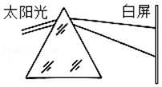
- 适当的紫外线照射对人身体健康有很多好处，如________．十字路口，用不停闪烁的黄光，提醒驾驶员注意观察；铁路上的巡道工、街道上的清洁工穿黄色工作服．是因为人眼对黄光的敏感程度________．
- “红外线”或“紫外线”$)$拍摄的，图片中动物与树木能区分开是因为 $.$适当的 $($填“红外线”或“紫外线”$)$照射可促进人体骨骼生长和有助于合成维生素D．
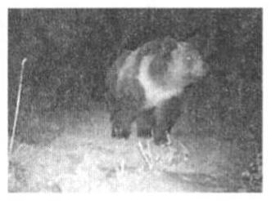
- 如图所示，这是一个利用红外线工作的防盗报警器，其原理是：红外发射器发出一束较强的红外线，红外接收器可接收红外线，当盗贼遮挡在AB间，即挡住红外线，此时红外接收器无法接收到红外线，便驱动喇叭报警，从而达到防盗的目的．
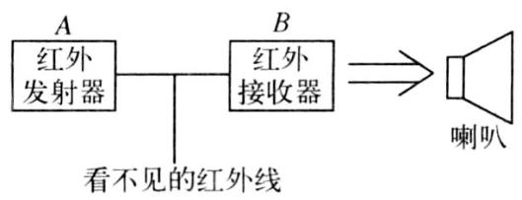
$(1)$该原理说明：
红外线________$($填“是”或“不是”$)$沿直线传播的；
红外线________$($填“能”或“不能”$)$穿透人体．
$(2)$红外线看不见，摸不着，你怎样才能证明，红外发射器和接收器间有红外线？请简述：______________________________________________________________________________．
- 下面两幅插图，请你说出它们各自的光学现象$.$甲图显示的现象叫做______，它说明了______，它首先是由英国物理学家______所发现的$.$乙图是探究______的实验，为了使温度计示数上升更更明显，我们采取的方法是______．
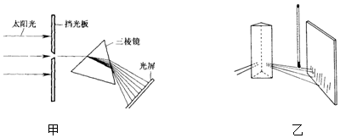
- 炎热的夏天，小丽看着身边不同颜色着装的行人，她想不同颜色的衣料吸热能力是否相同呢？于是小丽与同学们选用了白炽灯、五支相同的温度计、五个相同的纸筒、秒表等器材进行探究。
- 如图所示为同学们设计的实验装置。他们将五个纸筒分别涂成不同的颜色并把温度计密封在各纸筒中，在桌面上将纸筒均匀摆放在所画圆的圆周上，白炽灯沿圆的中心轴线悬挂。这样做可使白炽灯提供给每个纸筒的______相同，小丽通过观察各纸筒中______的变化来判断不同颜色物体的吸热能力是否相同；
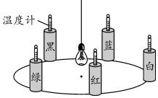
(2)实验时，读取各温度计的初始温度后，点亮白炽灯，开始计时3min后，他们将各纸筒在原位置转动，这样做的目的是为了使各纸筒______；
(3)6min后，熄灭灯泡的同时，同学们迅速读取了每支温度计的示数，并将实验数据记录如下：
纸筒颜色 | 黑 | 红 | 绿 | 蓝 | 白
初始温度/℃ | 25 | 25 | 25 | 25 | 25
6min时的温度/℃ | 31 | 28 | 29 | 29 | 27
分析表中数据可以得出的结论是：其他条件一定时，______；
(4)请你指出该实验中的一处不足______，并针对此不足提出一条改进意见______；
(5)本次实验结论在实际中的应用非常广泛，如为提高太阳能热水器集热管的吸热能力，通常将它涂成黑色，请你也列举一个实例______。
- 现有甲乙两个光源，一个能产生红外线，一个能产生紫外线，但是光源上无任何标志，小明为了区分它们，就取来一张100元的钞票，发现当钞票放在甲灯下时，钞票上显出闪亮的荧光印记，放在乙灯下钞票很快变热，但是不能看出荧光标记．
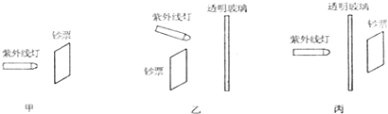
(1)由小明的实验可知甲灯为________灯，乙灯的光具有________效应；
(2)如图乙所示，他又用紫外线灯照射一块透明玻璃，调整透明玻璃的位置和角度，看到钞票上的“100”字样再次发光．这表明紫外线能被透明玻璃________．
(3)如图丙所示，他把这块透明玻璃放在紫外线灯和钞票之间，让紫外线灯正对玻璃照射，在另一侧无论怎样移动钞票，“100”字样都不发光．他这次实验是为了探究________．

